[Nombre]

1 objeto y ámbito de aplicación 4

2 referencias 4

3 responsabilidades 4

4 definiciones 4

5 [punto 1 NIVEL 1] 5

5.1 [Subapartado nivel 2] 5

5.1.1 [Subapartado nivel 3] 5

6 [punto 1 NIVEL 1] 6

6.1 [Subapartado nivel 2] 6

6.1.1 [Subapartado nivel 3] ] 6

7 diagrama de flujo 6

8 anexos 7

8.1 [Nombre del anexo] 7

8.2 [Nombre del anexo] 8

[NOTAS: Recordar
- Completar el encabezado. Si se desconoce qué código de procedimiento se debe poner, hablar con Gestor de Procesos.
- Actualizar el índice cuando se concluya el documento. Está programado para que se repliquen los apartados hasta el nivel 3.
- Poner en el pie de página los cargos de las personas que realmente participen en la realización y revisión de los documentos, que luego deberán firmar (manual o digitalmente) la versión definitiva del documento]

CONTROL DE CAMBIOS
EDICIÓN/  REVISIÓN | FECHA DE REVISIÓN | FECHA DE EFECTIVIDAD | RESPONSABLE Y FIRMA | OBSERVACIONES  (Cambios realizados)
Ed. 1
Revisión 0

- objeto y ámbito de aplicación
1.1 El objetivo de este procedimiento es …...Lorem ipsum dolor sit amet consectetur adipiscing elit, libero mollis blandit dapibus potenti aenean, varius at consequat class ridiculus himenaeos. Dictum inceptos nisl ut tristique feugiat dis suscipit eleifend venenatis nullam pharetra est suspendisse imperdiet consequat, velit ultricies porttitor nibh erat aenean montes dictumst viverra nisi dignissim hendrerit sodales. Fusce ligula euismod eu tristique ullamcorper scelerisque enim per integer gravida, felis habitant diam netus volutpat primis fames faucibus tincidunt proin, auctor fringilla duis metus sodales hendrerit condimentum magna aenean.
1.2 Este procedimiento se aplicará a …..Lorem ipsum dolor sit amet, consectetur adipiscing elit, sed do eiusmod tempor incididunt ut labore et dolore magna aliqua. Ut enim ad minim veniam, quis nostrud exercitation ullamco laboris nisi ut aliquip ex ea commodo consequat. Duis aute irure dolor in reprehenderit in voluptate velit esse cillum dolore eu fugiat nulla pariatur. Excepteur sint occaecat cupidatat non proident, sunt in culpa qui officia deserunt mollit anim id est laborum.
- referencias
Nota
- [Resolución __________]
- [Documento __________]
- responsabilidades
Nota
- [Consejo Rector: Lorem ipsum dolor sit amet, consectetur adipiscing elit, sed do eiusmod tempor incididunt ut labore et dolore magna aliqua. Ut enim ad minim veniam, quis nostrud exercitation ullamco laboris nisi ut aliquip ex ea commodo consequat. Duis aute irure dolor in reprehenderit in voluptate velit esse cillum dolore eu fugiat nulla pariatur. Excepteur sint occaecat cupidatat non proident, sunt in culpa qui officia deserunt mollit anim id est laborum.
- [Comisión Ejecutiva: ]
- [Director: ]
- [Gerente: ]
- ________________-
- definiciones
[Definición 1]: Lorem ipsum dolor sit amet, consectetur adipiscing elit, sed do eiusmod tempor incididunt ut labore et dolore magna aliqua. Ut enim ad minim veniam, quis nostrud exercitation ullamco…
[Definición 2]: Lorem ipsum dolor sit amet, consectetur adipiscing elit, sed do eiusmod tempor incididunt ut labore et dolore magna aliqua. Ut enim ad minim veniam, quis nostrud exercitation ullamco…
…
- [punto 1 NIVEL 1]
Lorem ipsum dolor sit amet, consectetur adipiscing elit, sed do eiusmod tempor incididunt ut labore et dolore magna aliqua. Ut enim ad minim veniam, quis nostrud exercitation ullamco laboris nisi ut aliquip ex ea commodo consequat. Duis aute irure dolor in reprehenderit in voluptate velit esse cillum dolore eu fugiat nulla pariatur. Excepteur sint occaecat cupidatat non proident, sunt in culpa qui officia deserunt mollit anim id est laborum.
Pulvinar aptent habitasse commodo platea fames nisi sem sed dictum, sociis blandit semper imperdiet lobortis ante malesuada et, tortor lacus neque duis placerat litora mus tellus. Molestie donec cubilia nascetur leo fringilla morbi magnis magna, scelerisque eu dis elementum felis duis eros proin, tellus potenti hendrerit aenean natoque integer condimentum. Magnis donec rhoncus maecenas suspendisse nunc justo per pellentesque varius, vestibulum gravida netus suscipit class vehicula mus malesuada, blandit ultricies potenti hac faucibus turpis metus penatibus.
  - [Subapartado nivel 2]
Lorem ipsum dolor sit amet, consectetur adipiscing elit, sed do eiusmod tempor incididunt ut labore et dolore magna aliqua. Ut enim ad minim veniam, quis nostrud exercitation ullamco laboris nisi ut aliquip ex ea commodo consequat. Duis aute irure dolor in reprehenderit in voluptate velit esse cillum dolore eu fugiat nulla pariatur. Excepteur sint occaecat cupidatat non proident, sunt in culpa qui officia deserunt mollit anim id est laborum.
    - [Subapartado nivel 3]
Lorem ipsum dolor sit amet, consectetur adipiscing elit, sed do eiusmod tempor incididunt ut labore et dolore magna aliqua. Ut enim ad minim veniam, quis nostrud exercitation ullamco laboris nisi ut aliquip ex ea commodo consequat. Duis aute irure dolor in reprehenderit in voluptate velit esse cillum dolore eu fugiat nulla pariatur. Excepteur sint occaecat cupidatat non proident, sunt in culpa qui officia deserunt mollit anim id est laborum.
- Lorem ipsum dolor sit amet, consectetur adipiscing elit, sed …
- Lorem ipsum dolor sit amet, consectetur adipiscing elit, sed …
- Lorem ipsum dolor sit amet, consectetur adipiscing elit, sed do eiusmod tempor incididunt ut labore et dolore magna aliqua. Ut enim ad minim veniam, quis nostrud exercitation ullamco laboris nisi ut aliquip ex ea commodo consequat. Duis aute irure dolor in reprehenderit Lorem ipsum dolor sit amet, consectetur adipiscing elit, sed …
- Lorem ipsum dolor sit amet, consectetur adipiscing elit, sed …
      - [Subapartado nivel 4]
Lorem ipsum dolor sit amet, consectetur adipiscing elit, sed do eiusmod tempor incididunt ut labore et dolore magna aliqua. Ut enim ad min im veniam, quis nostrud exercitation ullamco laboris nisi ut aliquip ex ea commodo consequat. Duis aute irure dolor in reprehenderit in voluptate velit esse cillum dolore eu fugiat nulla pariatur. Excepteur sint occaecat cupidatat non proident, sunt in culpa qui officia deserunt mollit anim id est laborum.

Título tabla | Título tabla
Texto | Texto
Texto | Texto

[NOTA: Si los títulos de distintos niveles van seguidos, sin texto entre ellos, se quitará el espaciado antes de los niveles posteriores al 1, de modo que quede así:
- [punto 1 NIVEL 1]
  - [Subapartado nivel 2]
    - [Subapartado nivel 3] ]
- diagrama de flujo
[NOTA: Si fuera aplicable o útil para entender el funcionamiento del procedimiento, se podría incorporar un diagrama de flujo, como el ejemplo de la imagen de abajo. Preguntar a Gestor de Procesos]
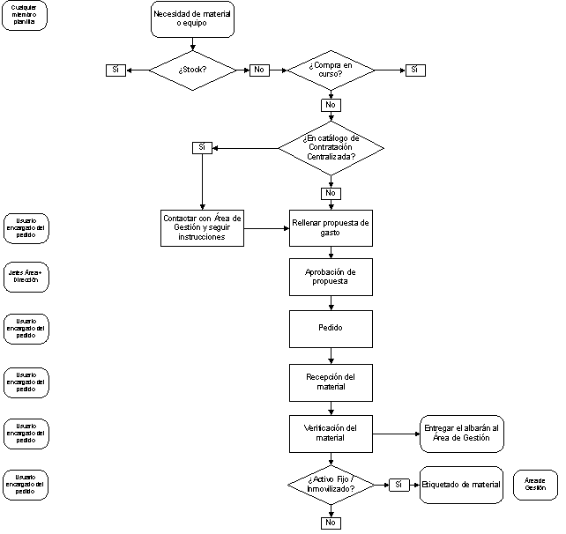
- anexos
  - [Nombre del anexo]
[NOTA: Añadir el anexo a continuación. Si es necesario por el tamaño de la imagen, hacer antes del apartado “ANEXOS” un salto de página y dedicar una página por anexo]

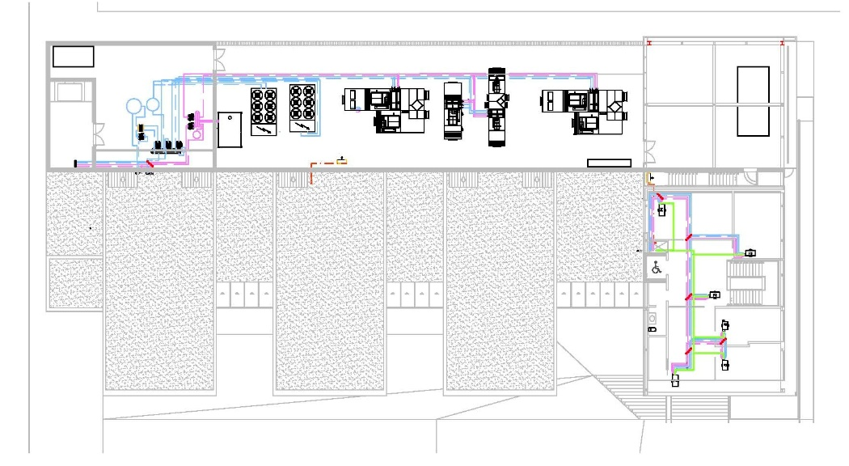

  - [Nombre del anexo]

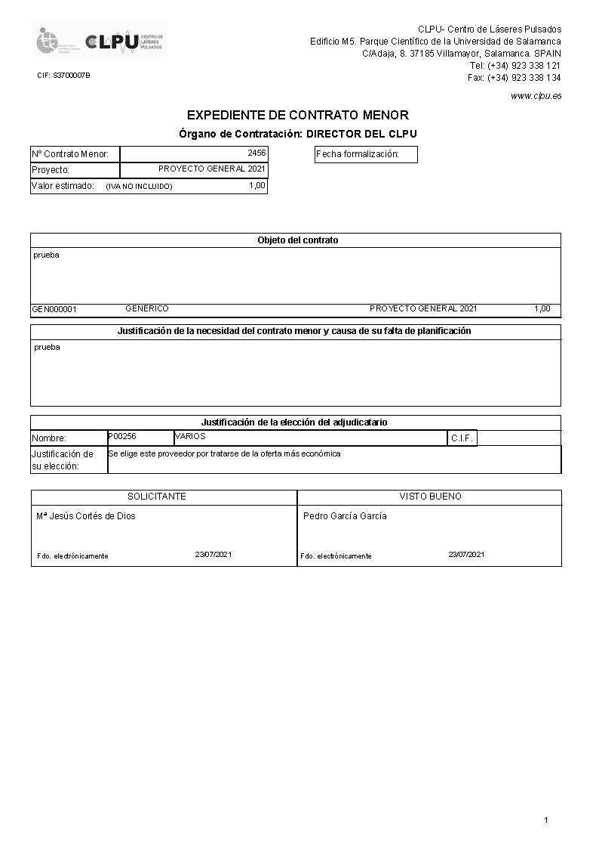

En principio el tipo y tamaño de letra preferente será ARIAL NARROW 11 y el interlineado 1,10. Se podría adaptar el tamaño y los interlineados cuando así lo aconseje la extensión o el maquetado del documento.
Brevemente, ¿cuál es el objetivo de este procedimiento? ¿Qué intento recoger y describir en él?
Brevemente, ¿a qué actividad se va a aplicar? ¿a qué personas (toda la plantilla o un grupo de trabajadores, usuarios, etc) está dirigido?
Documentación, manuales, normativa, etc es aplicable a este procedimiento y que nos facilita su comprensión o lo complementa.
Grupo de personas implicadas en el buen funcionamiento de este procedimiento. Adaptarlo al procedimiento. Breve descripción de las funciones de cada responsable en este procedimiento específico.
Desarrollar el procedimiento en los distintos puntos en los que se quiera organizar.
Desarrollar el procedimiento en los distintos puntos en los que se quiera organizar.

